
INFORME TÉCNICO DE FISCALIZACIÓN AMBIENTAL

DISTRIBUIDORA GASCO LUIS MARTÍNEZ

DFZ-2021-1910-XIII-NE

 | Nombre | Firma
Aprobado | Claudia Pastore Herrera
Elaborado | Matías Tapia Riquelme

JUNIO 2021

- IDENTIFICACIÓN DE LA UNIDAD FISCALIZABLE

Antecedentes Generales
Identificación de la Unidad Fiscalizable:
Distribuidora Gasco Luis Martínez
Región:  Metropolitana | Ubicación específica de la unidad fiscalizable:  Los Tilos N°317, Cerrillos
Provincia:
Santiago
Comuna:
Cerrillos
Titular de la unidad fiscalizable:  Luis Nicolás Martínez Herrera | RUT o RUN:  6.467.788-8
Domicilio titular:  Los Tilos N°317, Cerrillos | Correo electrónico:  No tiene
Domicilio titular:  Los Tilos N°317, Cerrillos | Teléfono:  +56 22 5571388

- INSTRUMENTOS DE CARÁCTER AMBIENTAL FISCALIZADOS
Identificación de Instrumentos de Carácter Ambiental fiscalizados
N° | Tipo de instrumento | N°/  Descripción | Fecha | Comisión/ Institución | Nombre
1 | NE | 38 | 2011 | MMA | Establece Norma de Emisión de ruidos generados por fuentes que indica
- HECHOS CONSTATADOS
Materia específica objeto de la fiscalización ambiental | Decreto Supremo N°38 de 2011 del Ministerio del Medio Ambiente, que establece Norma de Emisión de Ruidos Generados por Fuentes que Indica.
Exigencia asociada | Artículo 7. Los niveles de presión sonora corregidos que se obtengan de la emisión de una fuente emisora de ruido, medidos en el lugar donde se encuentre el receptor, no podrán exceder los valores de la Tabla N°1:  Artículo 9. Para zonas rurales se aplicará como nivel máximo permisible de presión sonora corregido (NPC), el menor valor entre:  - Nivel de ruido de fondo + 10 dB(A)  - NPC para Zona III de la Tabla 1
  Tabla N°1 Niveles Máximos Permisibles de Presión Sonora Corregidos (NPC) en dB(A)
  Zona | De 7 a 21 horas | De 21 a 7 horas
  Zona I | 55 | 45
  Zona II | 60 | 45
  Zona III | 65 | 50
  Zona IV | 70 | 70
Hechos constatados | Con fecha 03 de junio de 2021, siendo las 9:25 horas, la SMA realizó exitosamente una (01) medición de nivel de presión sonora en periodo diurno, de acuerdo con el procedimiento indicado en la Norma de Emisión (D.S. N°38/11 MMA), el ruido medido correspondió al movimiento de balones de gas proveniente desde la Unidad Fiscalizable. La información acerca de la metodología de medición se encuentra en las Fichas de Reporte Técnica (Anexo 2).  Con base a los límites que se deben cumplir para la Zona ZRM del Plan Regulador vigente de la comuna de Cerrillos, homologable a Zona II del D.S. N°38/11 MMA, donde se ubica el receptor N°LM1, se indica que no existe superación, no presentándose excedencia en periodo diurno.
Conclusiones | No existe superación del límite establecido por la normativa para Zona II (D.S. N°38/11 MMA) en periodo diurno, no generándose una excedencia en la ubicación del Receptor N°LM1, por parte de la actividad comercial que conforma la fuente de ruido identificada.

Registros
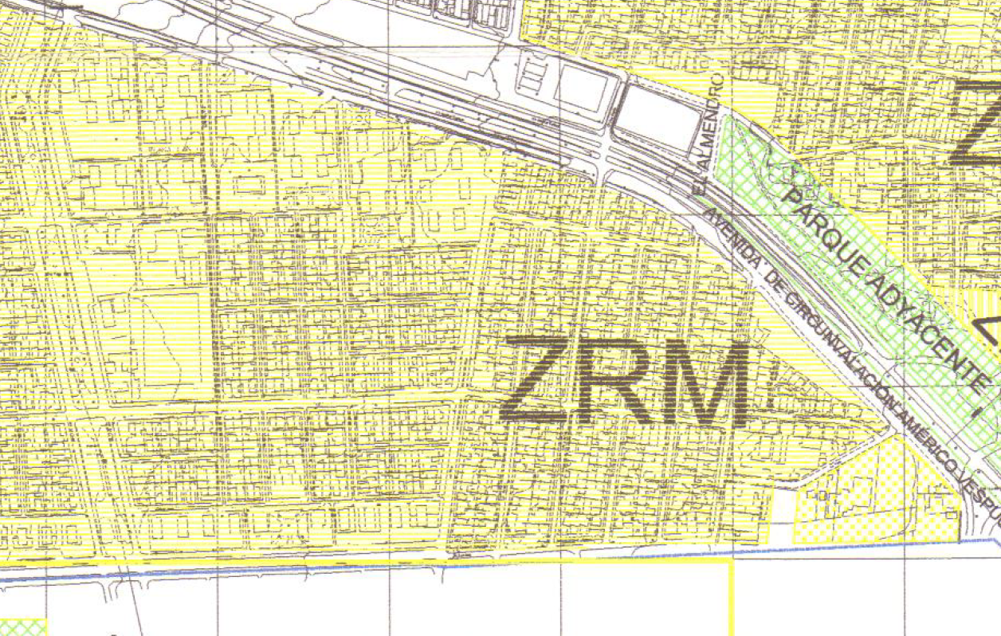

Receptor
Figura 1. | Fuente: Plano Ilustrativo Zonificación Vigente comuna de Cerrillos
Coordenadas UTM DATUM WGS84 HUSO 19 S | Norte: 6.290.919 mS | Este: 339.314 mE

- ANEXOS
N° Anexo | Nombre Anexo
1 | Acta de Inspección de 03 de junio de 2021
2 | Fichas de Reporte Técnico de 03 de junio de 2021

